številka: 380-2/2016
datum: 13.9.2016

ARSO Brand Ctrl

Uporaba blagovnih znakov področij delovanja Agencije

Gigodesign, d.o.o., 2016
KAZALO
Sistem podpisovanja in znamčenja 3
Kdaj agencija, kdaj področja? 3
Primeri: uporaba sistema v praksi 4
Komuniciranje v tujini 6
Kadar je znak za tujino zelo majhen in bi napis Slovenian Environment Agency postal neberljiv, lahko namesto tega uporabimo samo napis Slovenia. Torej: 8
ARSO METEO Slovenia 8
Takšni znaki so pripravljeni v formatu *.PNG 8
(SHAREPOINT – Odnosi z Javnostmi – CelostnaGrafičnaPodoba - VSI_ZNAKI – ZNAKI_PNG)Znaki 8
Znak Agencije Republike Slovenije za okolje 9
Znaki delovnih področij ARSO 12
Dopisne tiskovine 16
Dopisni list in ovojnica 17
Vizitka 18
Podpis elektronskih sporočil 19
Publikacije 19
Publikacije, ki jih podpisuje agencija 20
Publikacije delovnih področij 26
Izjeme 32
Naše okolje 33
Prezentacije 34
Spletna pojavnost 36
Domene oz. url naslovi 36
Tipični elementi spletnih mest 37
Gradiva in podatki za tretje osebe 44
Vremenska napoved na televiziji in v časopisu 44
Vremenska napoved na vtičniku (widget) 46
Strukturirani viri in baze podatkov 46
Ostalo 47
Označevanje objektov 47
Označevalne table na stavbah 47
Označevalne table objektov na terenu 50

Sistem podpisovanja in znamčenja
Pravila v tem poglavju določajo, kdaj se podpisovati z uradnim podpisom agencije in kdaj s podpisi posameznih področij.

Kdaj agencija, kdaj področja?
Shematski prikaz pravil podpisovanja in pojavljanja
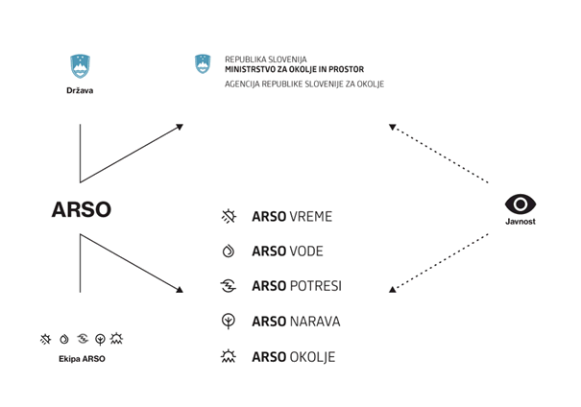
Kot vidimo na zgornji shemi, novi sistem omogoča dve opciji podpisovanja oz. pojavljanja:
- Pojavljanje s podpisom javne agencije: Na ta način se podpisujemo na korporativni ravni, torej takrat, ko agencija nastopa kot telo v sestavi javne uprave, ki (splošni ali strokovni) javnosti posreduje informacije, predpisane s strani države, ali ko za javnost kot s strani države pooblaščeno telo opravlja uradne postopke ali storitve (izdaja okoljskih dovoljenj, uradna ocena vplivov na okolje …).
Pravila vizualne pojavnosti določa pravilnik o celostni podobi javne uprave Republike Slovenije (SHAREPOINT – Odnosi z Javnostmi – CelostnaGrafičnaPodoba - CGPdrzavneUprave.pdf) , katere del je tudi Agencija Republike Slovenije za okolje.
- Pojavljanje s podpisom posameznega strokovnega področja v okviru agencije (vreme, vode, potresi, narava, okolje).
Na ta način podpisujemo rezultate svojega dela na strokovnih področjih, torej gradiva, ki vsebujejo ali predstavljajo rezultate meritev, analiz in interpretacij okoljskih podatkov (vremenska napoved, stanje voda, poročilo o potresih …). Z delovnimi področji podpisujemo tudi gradiva in materiale, katerih namen je, da (splošni ali strokovni) javnosti komunicirati oziroma promovirati svoja delovna področja in jih tako približati javnosti (npr. vezenine na oblačilih uslužbencev na terenu, promocijski materiali, kot so dežniki, priponke, …).
Pravila vizualne pojavnosti določa ta priročnik v poglavju Znaki delovnih področij.
Odločitev za en ali drugi način torej ni odvisna od vrste gradiva, ki ga podpisujemo (majica, tabla, plakat …), ampak od tega, v kakšni vlogi ob konkretni priložnosti podpisnik (agencija) nastopa nasproti ciljni javnosti sporočila.
Odločitev za način podpisovanja je odvisna od tega, v kakšni vlogi podpisnik v konkretnem primeru nastopa nasproti ciljni javnosti sporočila.

Primeri: uporaba sistema v praksi
Z uradnim znakom agencije, ki mu po potrebi dodamo četrto vrstico (npr. Urad za meteorologijo) podpisujemo oz. označujemo med drugim:
- Vse uradne dopise in e-sporočila (saj gre za “službeno” komunikacijo posameznika, zaposlenega na agenciji, ne glede na to, na katerem področju dela);
- Direktive, pravilnike, navodila za izvedbo postopkov in izpolnjevanje obrazcev, ki jih izdaja agencija;
- Publikacije, ki predstavljajo agencijo (npr. “Kdo je kdo” na ARSO);
- Razpise za prosta delovna mesta;
- Uradno spletno mesto agencije (arso.gov.si);
- Posameznike, ki nastopajo v medijih v primerih izrednih dogodkov, npr. poplav, potresov. Posamezniki so v grafiki na TV oz. v radijski napovedi vedno predstavljeni kot strokovnjaki, uslužbenci javne agencije, ki je s strani države pooblaščena za uradno komunikacijo ob izrednih dogodkih;
- Foto steno, ki jo uporabljamo v primeru izrednih dogodkov;
- Ves inventar oz. delovno opremo (avtomobili, kamere, droni, merilne postaje …) če ta ni specifično uporabna le za eno delovno področje in ne predstavlja pomembne točke stika s splošno javnostjo;
- Vsa gradiva, ki povezujejo več področij znotraj agencije (npr. publikacija Naše okolje).
Z znakom posameznega področja podpisujemo:
- Vse strokovne in poljudne publikacije (letaki, zloženke, knjižice, brošure, poročila, plakate …) ki so ali predstavljajo rezultate dela določenega strokovnega področja (npr. knjižica o tujerodnih živalskih vrstah v naših jezerih, plakat o zaščitenih živalih za v šolo, zbornik o vremenu 2000-2015, …);
- Vse slike in grafike (zemljevidi, grafi, tabele … tudi na spletu ali kot TV grafika), ki so rezultat dela (zbiranja, analize, interpretacije) posameznega delovnega področja;
- Spletna mesta posameznih področij;
- Delovna oprema strokovnjakov, zaposlenih na določenem področju (npr. puhovke meteorologov, pelerine seizmologov …) vendar samo, kadar je to smiselno oz. če precenimo, da bo znamčenje pripomoglo k povečanju prepoznavnosti in ugleda področja in agencije;
- Promocijska gradiva, s katerimi želimo ljudem približati delo posameznega področja (npr. majice, priponke, skodelice, dežniki …).
Kadar izbrano gradivo to dovoljuje oz. je smiselno (npr. večstranska zloženka, knjižica …) v kolofon oz. na zadnjo stran podpišemo agencijo (z uradnim podpisom, predpisanim v priročniku celostne podobe javne uprave (SHAREPOINT – Odnosi z Javnostmi – CelostnaGrafičnaPodoba - CGPdrzavneUprave.pdf)) kot izdajatelja gradiva.
Uradni podpis agencije in podpis posameznega področja se nikoli ne pojavljata na licu (prvi oz. isti strani) istega gradiva oz. predmeta. V izjemnih primerih se lahko znak agencije pojavi v manjši velikosti v podpisni pasici.
V praksi se je, dokler sistema ne osvojimo, včasih težko odločiti, za kateri način podpisa se bomo odločili. Zato spodaj navajamo nekaj primerov različnih gradiv, na katerih se, glede na priložnost, lahko podpišemo na en ali drugi način:
primer gradiva | podpisovanje kot agencija | podpisovanje kot področje
brošura | ko komuniciramo novosti v predpisih, zakonih (npr.: povzetek nove direktive o okolju, predstavitev novega zakona o izpustih toplogrednih plinov, navodila za uradno prijavo škode ob potresu … | kadar komuniciramo rezultate našega meritvenega in analitičnega dela (npr.: poročilo o stanju okolja 2016, zloženka o kakovosti kopalnih voda v Sloveniji, zloženka o cvetenju alergenih rastlin …)
označba na oblačilih | imenska priponka ali tablica uradnika na okencu, ki ureja okoljska dovoljenja | našitek na jakni meteorologa na Kredarici, potiskana majica vzdrževalca avtomatske hidrološke postaje, pelerina vodje hidrološke službe, ki za TV dnevnik na terenu komentira poplave
knjiga | 100 let Agencije Republike Slovenije za okolje | Vodotoki na Slovenskem
strokovni plakat | Slovenian environment agency – What we do? (npr. plakat, s katerim na konferenci v tujini predstavimo, kaj dela naša agencija, ali če predstavljamo rezultate dela agencije v preteklem letu) | Indeginous species in Slovenian caves (plakat, ki predstavi produkt dela, npr. izsledke raziskav določenega delovnega področja)
službeno vozilo | Službeno vozilo direktorja ali vozilo, ki ga uporablja vsa agencija (če je podpisovanje smiselno) | Npr. terensko vozilo, s katerim seizmologi obiskujejo in vzdržujejo merilne postaje (v tem primeru predlagamo označevanje z magnetno nalepko, ki je po potrebi odstranljiva).
Razumevanje sistema je lažje, če si ogledate posamezne primere, na primer brošure in publikacije, na nadaljnjih straneh tega priročnika.

Komuniciranje v tujini
Pravila sistema veljajo tudi za komunikacijo v tujini.
Kadar nastopamo kot (javna) agencija, za to uporabimo znak, predpisan s strani priročnika celostne podobe javne uprave, v angleškem jeziku.

Kadar nastopamo kot posamezno strokovno področje, ki pokriva npr. opazovanje in napovedovanje vremena, se podpisujemo z znakom področja v tujem jeziku, in podpisom, namenjenim pojavljanju v tujini. “Slovenian Environment Agency”. Za podrobnejša pravila podpisovanja glejte poglavje Znaki delovnih področij. (zadnji sklop: Pripisi v orodni vrstici).
Glede na to, da so enako kot ime agencije tudi imena področij deskriptivna, torej je njihov primarni namen, da “s svojo povednostjo jasno komunicirajo vsebine (elemente okolja), s katerimi se ukvarjajo” (glejte poglavje Znaki delovnih področij), jih v primeru uporabe v tujini delno prevajamo. Takšna praksa ni redka oz. je uveljavljena za podjetja in znamke z opisnimi imeni, ko nastopajo na tujih trgih (npr. Triglav osiguranje; GEN-I Poceni elektrika in GEN-I jeftina struja (na Hrvaškem); …
Znaki, ki jih uporabljamo v tujini, so torej (enako kot v Sloveniji) sestavljeni iz:
- simbola (sličica),
- napisa, ki je sestavljen iz kratice imena agencije – ARSO – ter kratkega, opisnega poimenovanja področja, ki se prevaja:
vreme = meteo, vode = hidro, potresi = seismo, narava = nature,
okolje = environment in
- (po potrebi) opisne vrstice v angleškem (oz. po potrebi drugem tujem) jeziku. Za podrobnejša pravila podpisovanja glejte poglavje Znaki delovnih področij. (zadnji sklop: Pripisi v orodni vrstici).
Znak ARSO vreme v družbi nekaterih znakov tujih agencij ter znak ARSO vode v angleščini:
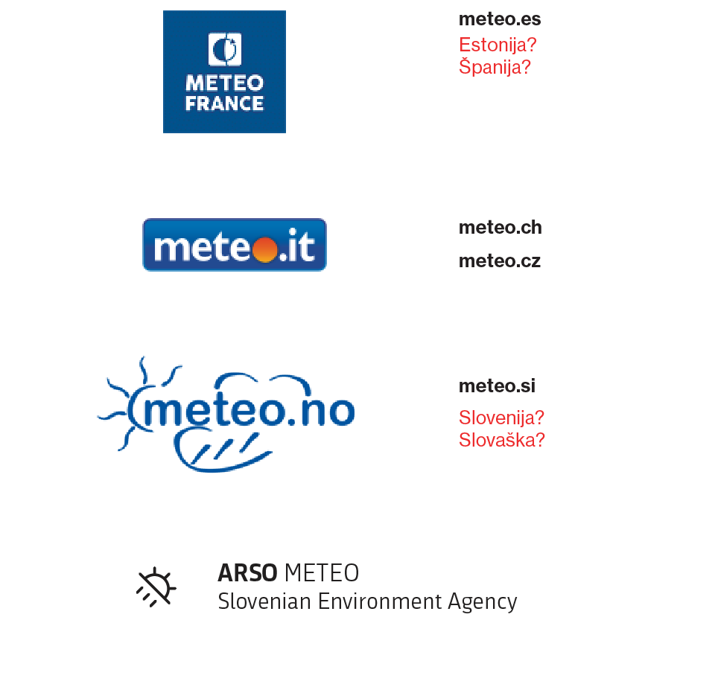
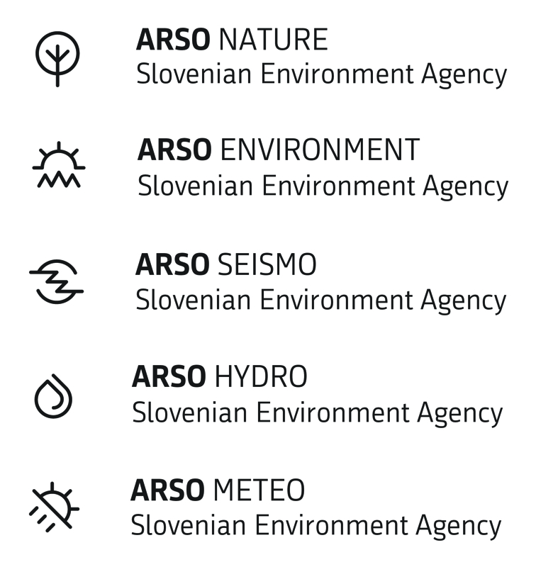

Kadar je znak za tujino zelo majhen in bi napis Slovenian Environment Agency postal neberljiv, lahko namesto tega uporabimo samo napis Slovenia. Torej:

ARSO METEO
Slovenia

Takšni znaki so pripravljeni v formatu *.PNG

(SHAREPOINT – Odnosi z Javnostmi – CelostnaGrafičnaPodoba - VSI_ZNAKI – ZNAKI_PNG)
Znaki
V tem poglavju so predstavljeni znaki in pravila njihovega tvorjenja za oba načina podpisovanja, predvidena v sistemu.

Znak Agencije Republike Slovenije za okolje
Ker je Agencija Republike Slovenije za okolje javna agencija v okviru slovenske javne uprave, je njen znak definiran v sistemu celostne grafične podobe javne uprave Republike Slovenije.
Kot vsi znaki organizacij v okviru javne uprave Republike Slovenije je tudi znak Agencija Republike Slovenije za okolje sestavljen iz:
simbola: slovenskega grba in
logotipa: napisa v več vrsticah, ki ga tvorimo z dvemi rezi črkovne vrste Republika). Grb se primarno pojavlja v uradni modri barvi (50C 30K). Če to ni mogoče, je črn oz. bel.
Podrobna pravila za upravljanje s celostno podobo v okviru javne uprave poiščite v Priročniku celostne podobe javne uprave (CGPdrzavneUprave.pdf).
Delovne datoteke:
Znaki Agencije Republike Slovenije za okolje in delovnih področij ARSO v ai, png, pdf, jpeg in svg formatu (SHAREPOINT – Odnosi z Javnostmi – CelostnaGrafičnaPodoba - VSI_ZNAKI).
Črkovna vrsta Republika v obeh predpisanih rezih (SHAREPOINT – Odnosi z Javnostmi – CelostnaGrafičnaPodoba - Republika_font).

Nivoji zaščitnega znaka

Ime države je vedno izpisano z verzalkami v navadnem rezu črkovne vrste Republika. Ravno tako je z verzalkami izpisano ime organa, pri čemer je s krepkim rezom izpisano ime hierarhično najvišjega organa. Oddelki znotraj posameznega organa so izpisani v navadnem rezu, z malimi črkami. Take vrste nivojskost omogoča enostaven in pregleden sistem izpisov.
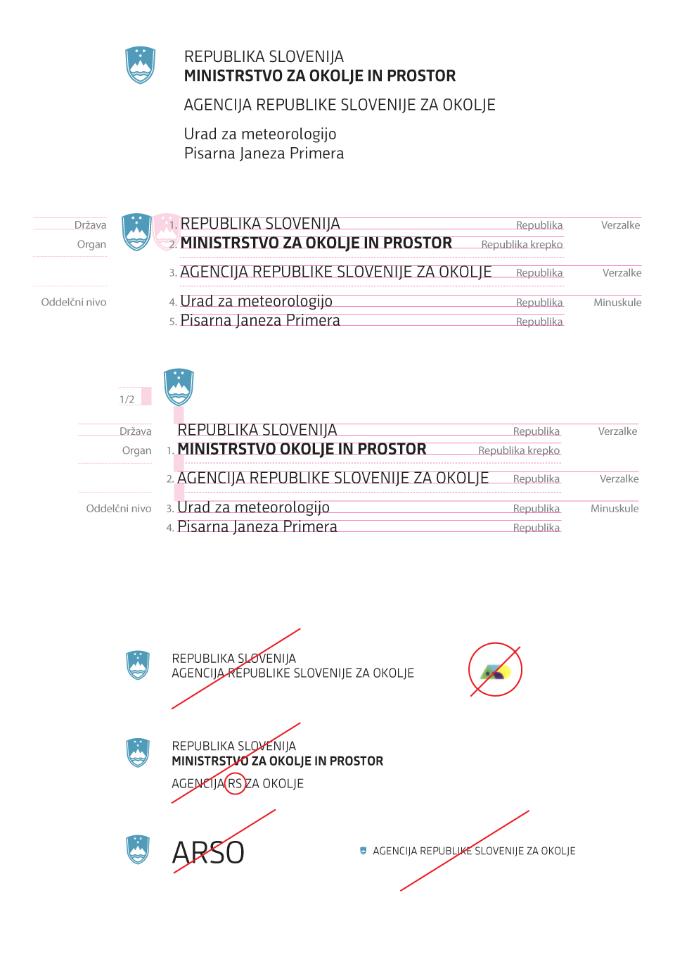
Prečrtani primeri kažejo nekatere napačne uporabe znaka Agencije Republike Slovenije za okolje:
- V znaku nikoli ne izpuščamo nivoja (države, ministrstva ali agencije);
- Znaku ne dodajamo drugih simbolov;
- V znaku vse nivoje izpisujemo brez okrajšav;
- Razmerja znotraj znaka (razmerje velikosti grba in logotipa) je strogo določeno in ni poljubno.

Pojavljanje na barvnih podlagah
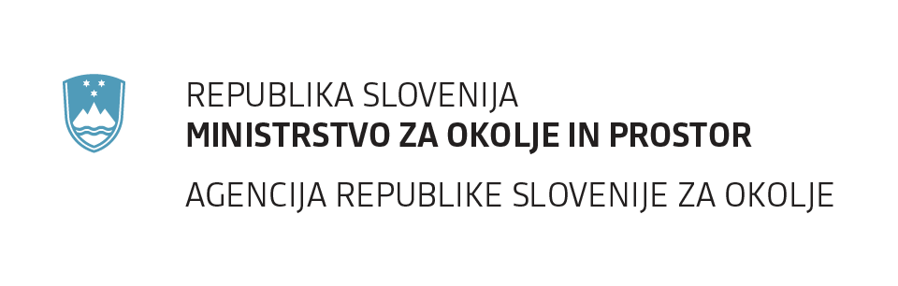
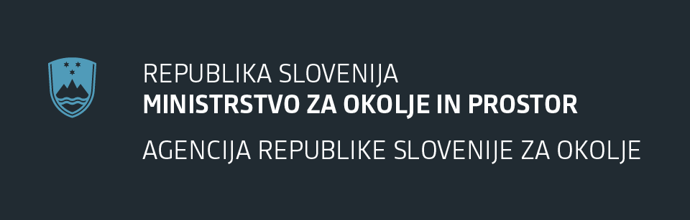
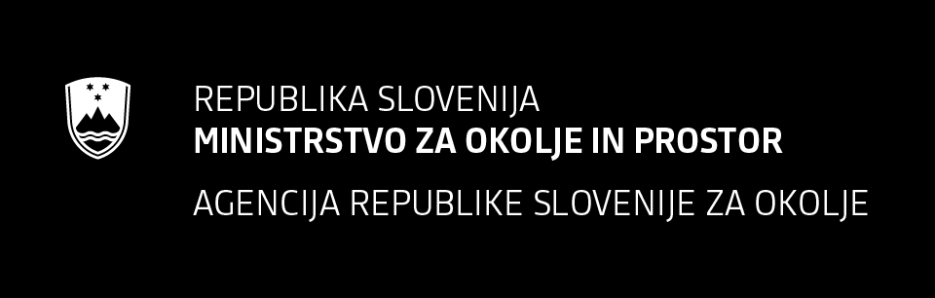

Izolacijski prostor

Izolacijski prostor znaka označuje polje, v katerega ni dovoljeno posegati z drugimi grafičnim elementi. V primeru znaka Agencije Republike Slovenije za okolje (in ostalih organizacij znotraj javne uprave) je enak eni enoti simbola grba. Prostor omogoča, da zaščitni znak vedno in ne glede na aplikacijo učinkuje neokrnjeno in suvereno. Nedotakljivost izolacijskega prostora vzdržujemo v največji možni meri.
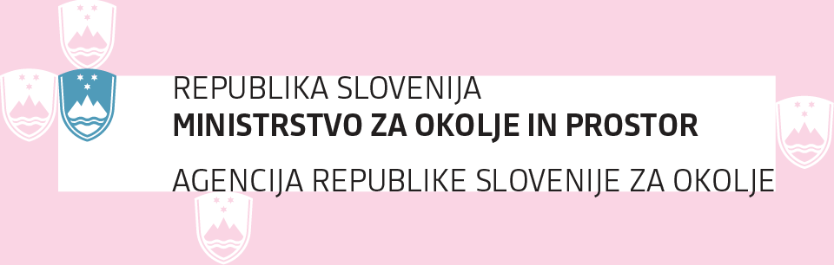
Podrobna pravil za upravljanje s celostno podobo v okviru Javne Uprave poiščite v Priročniku celostne podobe javne uprave (SHAREPOINT – Odnosi z Javnostmi – CelostnaGrafičnaPodoba - CGPdrzavneUprave.pdf).

Znaki delovnih področij ARSO
Da bi omogočili bolj samostojno in manj uradn(išk)o, a še vedno konsistentno in prepoznavno komunikacijo posameznih delovnih področij, smo razvili znake za posamezna področja. Ti s svojo povednostjo jasno komunicirajo vsebine (elemente okolja), s katerimi se ukvarjajo, in jih s skupnim delom imena (ARSO) povezujejo z agencijo, s čimer dvigajo njen ugled, prepoznavnost in zavedanje o tem, s čim (poleg najbolj prepoznavne vremenske napovedi) se agencija še ukvarja.
Znak posameznega področja je sestavljen iz:
simbola: piktogram, ki komunicira vsebino
logotipa: napisa, ki je sestavljen iz uveljavljene in v javnosti prepoznavne kratice imena agencije – ARSO – ter kratkega, opisnega poimenovanja področja.
pripisne vrstice, ki jo praviloma uporabljamo samo v angleškem jeziku oz. v tujini (pripis “Slovenian Environment Agency”)

Delovne datoteke:
Znaki Agencije Republike Slovenije za okolje in delovnih področij ARSO v ai, png, pdf, jpeg in svg formatu (SHAREPOINT – Odnosi z Javnostmi – CelostnaGrafičnaPodoba - VSI_ZNAKI).
Črkovna vrsta Republika v obeh predpisanih rezih (SHAREPOINT – Odnosi z Javnostmi – CelostnaGrafičnaPodoba - Republika_font).

Konstrukcija in nivojskost znaka

Znaki področij so sestavljeni iz piktograma in izpisa ARSO ter imena področja.
Konstrukcija znakov področij v več elementih sledi konstrukciji znakov znotraj javne uprave:
- Za izpis se uporabljata dva reza črkovne vrste Republika: krepki s kapitelkami za ARSO in navadni s kapitelkami za ime področja.
- Konstrukcijska mreža, ki definira velikosti in razmike med elementi v znaku (simbol, logotip, podpisna vrstica) izhaja iz konstrukcije znakov javne uprave.
Po potrebi, praviloma ob pojavljanju v tujini, kjer pomen kratice ARSO ni splošno uveljavljen, znaku dodajamo pripisno vrstico, ki razlaga, za katero organizacijo gre (“Slovenian Environment Agency”). Ta je izpisana z malimi črkami v navadnem rezu črkovne vrste Republika.
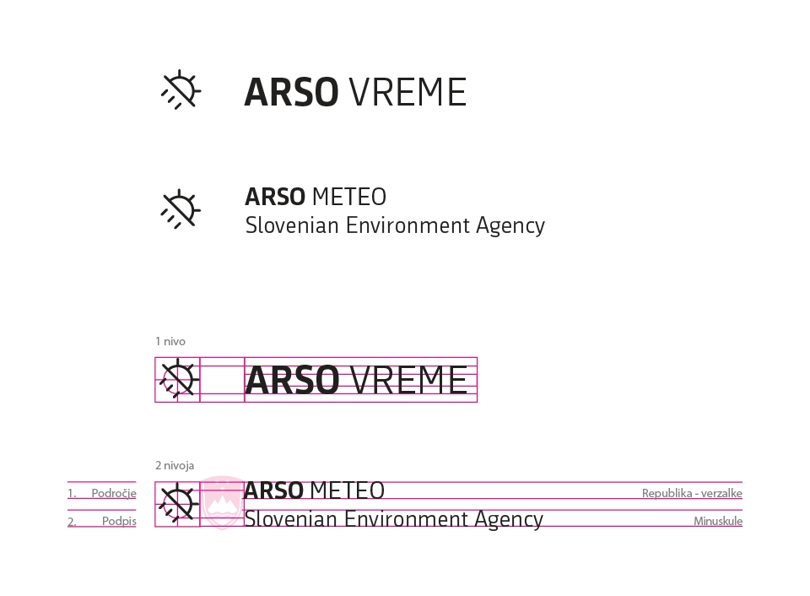
V primeru stiske s prostorom uporabljamo enonivojski znak (brez opisne vrstice). Minimalna priporočena velikost enonivojskega znaka je 5 mm.
Možnosti vsebine pripisne vrstice dodatno razlaga sklop Pripisi v opisni vrstici.

Besedilni zapis znakov oz. področij

V pisanem besedilu področja zapisujemo kot kombinacijo kratice ARSO (z velikimi črkami) in imena področja (z malimi črkami). Med kratico in besedo je presledek.
Primera pravilnega zapisa: ARSO vode, ARSO potresi
Primeri nepravilnega zapisa: ARSO OKOLJE, ARSOOKOLJE, ARSOnarava, Arso Narava, …

Znaki na barvnih podlagah

Znake na svetlih podlagah izpisujemo v črni, na svetlih pa v beli barvi. Barvni izpis znakov ni dovoljen.
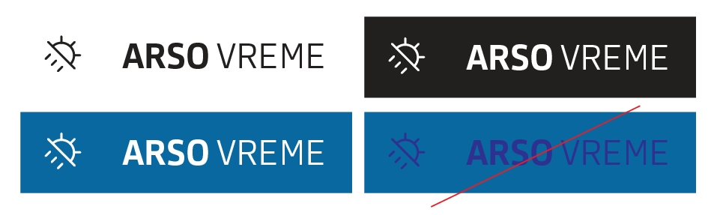

Barvni izpis znakov ni dovoljen.

Izolacijski prostor

Izolacijski prostor znaka označuje polje, v katerega ni dovoljeno posegati z drugimi grafičnim elementi. V primeru znakov delovnih področij ARSO izhaja iz podobe Agencije Republike Slovenije za okolje (in ostalih organizacij znotraj javne uprave) in je enak eni polovici višine simbola grba. Prostor omogoča, da zaščitni znak vedno in ne glede na aplikacijo učinkuje neokrnjeno in suvereno. Nedotakljivost izolacijskega prostora vzdržujemo v največji možni meri.
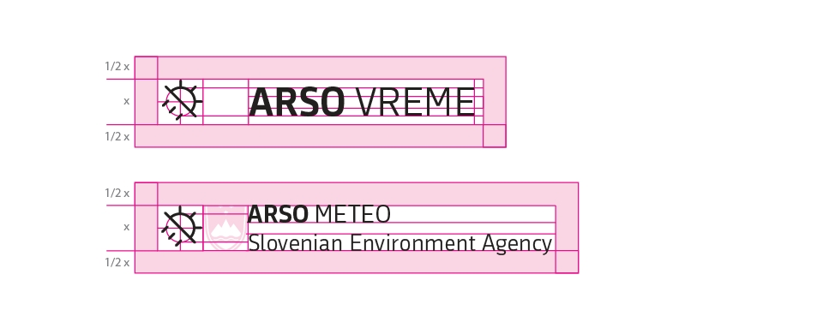

Pripisi v pripisni vrstici

Za rabo v tujini lahko znaku dodamo vrstico z vsebino, ki dodatno pojasnjuje, da delovno področje, ki podpisuje gradivo, pripada Agenciji Republike Slovenije za okolje.
Pripis ni poljuben in se vedno glasi “Slovenian Environment Agency”. Konstrukcija pripisa ni poljubna in je natančno določena v sklopu Konstrukcija in nivojskost znaka.
Vsebina opisne vrstice ne sme biti:
- opis konkretnega produkta ali podpodročja delovnega področja (npr. radarska slika, agrometeorologija …). Ta so izpisana na drugem mestu, npr. v naslovu publikacije, opisu slike ipd.
- simbola (grba) javne uprave
- drugih znakov in simbolov
- kakršnih koli drugih vsebin
Delovne datoteke:
Znaki Agencije Republike Slovenije za okolje in delovnih področij ARSO v ai, png, pdf, jpeg in svg formatu (SHAREPOINT – Odnosi z Javnostmi – CelostnaGrafičnaPodoba - VSI_ZNAKI).
Črkovna vrsta Republika v obeh predpisanih rezih (SHAREPOINT – Odnosi z Javnostmi – CelostnaGrafičnaPodoba - Republika_font).

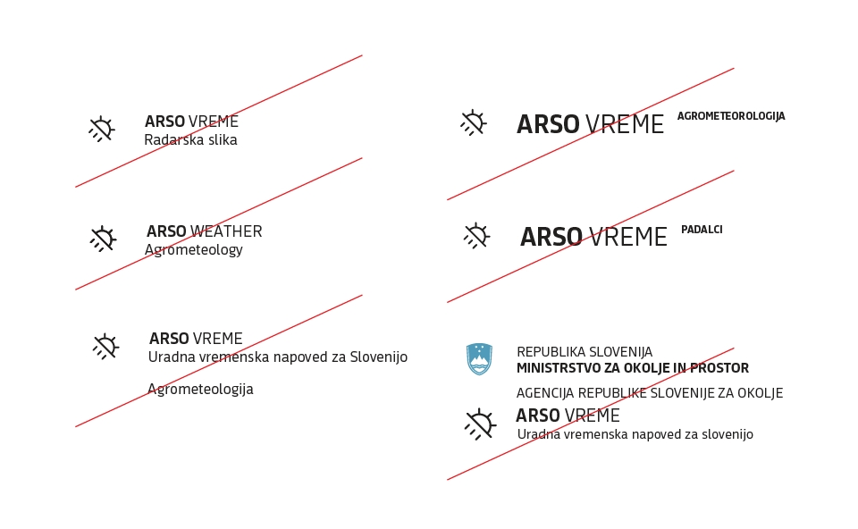

Dopisne tiskovine
To poglavje predpisuje konstrukcijo dopisnih tiskovin, ki jih pri svojem delu uporabljamo zaposleni in sodelavci Agencije Republike Slovenije za okolje.
Ker gre za uradno komunikacijo – v dopisih in elektronskih sporočilih s službenih naslovov komuniciramo kot zaposleni v eni izmed agencij v sestavi javne uprave, se pravi kot javni uslužbenci – na dopisnih tiskovinah vedno uporabljamo uradni znak Agencije Republike Slovenije za okolje, ki ga predpisuje priročnik celostne podobe javne uprave.
V glavo dopisnega lista, na vizitko ali v podpis elektronskega sporočila nikoli ne dodajamo znakov delovnih področij ARSO.
Delovne datoteke:
uradni znak Agencije Republike Slovenije za okolje (SHAREPOINT – Odnosi z Javnostmi – CelostnaGrafičnaPodoba - VSI_ZNAKI)
Priročnik celostne podobe javne uprave (SHAREPOINT – Odnosi z Javnostmi – CelostnaGrafičnaPodoba - CGPdrzavneUprave.pdf)

Dopisni list in ovojnica
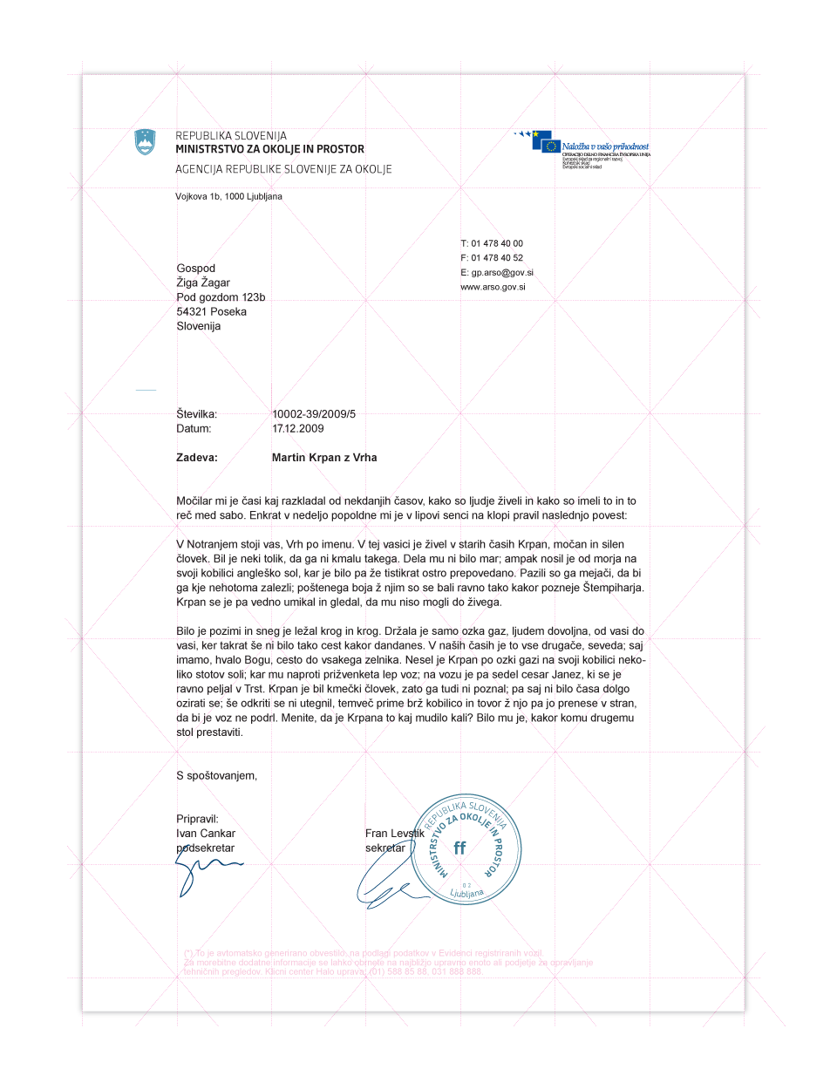Datoteke:
dopisni list Agencije Republike Slovenije za okolje (SHAREPOINT – ARSO – Obrazci)
ovojnica Agencije Republike Slovenije za okolje (SHAREPOINT – Odnosi z Javnostmi – CelostnaGrafičnaPodoba - KUVERTA)

V glavo dopisnega lista po potrebi (na primer, ko gre za projekte, ki se izvajajo v partnerstvu s sorodnimi organizacijami ali za projekte, financirane s strani tretjih organizacij ali skladov) dodajamo znake partnerskih organizacij in projektov. Pri tem sledimo konstrukcijski mreži, ki jo predpisuje priročnik celostne podobe javne uprave.

V glavo dopisnega lista nikoli ne dodajamo znakov delovnih področij ARSO.

Vizitka
Konstrukcija izpisa podatkov na vizitki mora slediti pravilom za konstrukcijo vizitk v organizacijah, ki so del slovenske javne uprave.
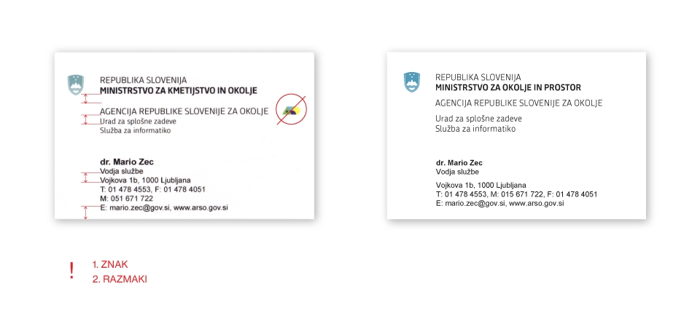
Datoteke:
vizitka Agencije Republike Slovenije za okolje (SHAREPOINT – Odnosi z Javnostmi – CelostnaGrafičnaPodoba - VIZITKA)
Pri tvorjenju vizitk moramo paziti na pravilne razmike (konstrukcijska mreža).
Na vizitke nikoli ne dodajamo dodatnih znakov ali drugih elementov.
Na vizitke tudi ne dodajamo znakov delovnih področij (ARSO vreme, ARSO vode …). Če je potrebno, delovna področja in podpodročja (Urad za meteorologijo, Urad za splošne zadeve …) izpišemo v 4. (in 5.) vrstico na način, ki ga predpisuje pravilnik celostne podobe javne uprave.

Podpis elektronskih sporočil
Tudi konstrukcija izpisa podatkov v podpisu elektronskih sporočil mora slediti pravilom za konstrukcijo podpisov v organizacijah, ki so del slovenske javne uprave.
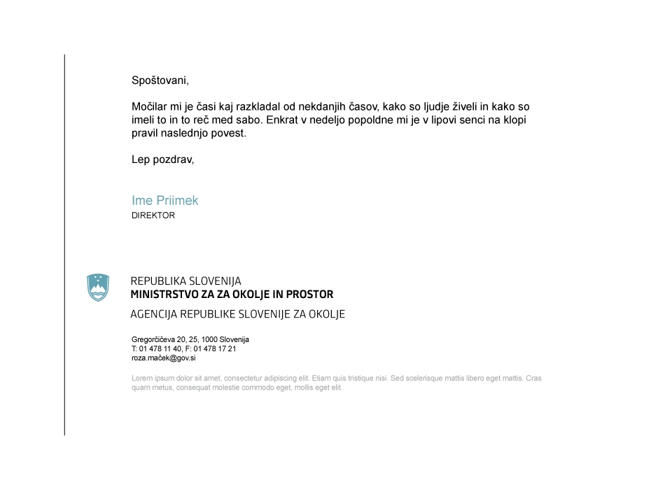
V podpise elektronskih sporočil ne dodajamo znakov delovnih področij (ARSO vreme, ARSO vode …).Če je potrebno, delovna področja in podpodročja (Urad za meteorologijo, Urad za splošne zadeve …) izpišemo v 4. (in 5.) vrstico na način, ki ga predpisuje pravilnik celostne podobe javne uprave.

Publikacije
To poglavje predstavlja pravila za tvorjenje naslovnic različnih publikacij, ki jih izdajajo agencija oziroma posamezna področja.
Pravila za odločitev o tem, ali bomo publikacije podpisovali z znakom agencije ali z znakom delovnega področja, so predpisana v poglavju Sistem podpisovanja in znamčenja.

Publikacije, ki jih podpisuje agencija
Publikacije Agencije Republike Slovenije za okolje sledijo načelom in pravilom, predpisanim v priročniku celostne podobe javne uprave Republike Slovenije. Primarna črkovna vrsta je Republika, sekundarna (uporabljamo jo za izpis vsebin v notranjosti publikacije, kadar uporaba primarne črkovne vrste ni mogoča) pa Arial.
Priročnik celostne podobe javne uprave Republike Slovenije dovoljuje tvorjenje naslovnic publikacij na 3 (tri) načine (spodaj predstavljeni od leve proti desni). V vseh primerih je predpisana pozicija naslova nespremenjena:
- S podloženo eno celostransko fotografijo, čez katero plastimo diagonalne ploskve na način, ki je značilen za podobo javne uprave. Ta način uporabimo takrat, ko imamo na voljo primerno fotografijo (dovolj velika, ustrezen motiv);
- Z eno manjšo fotografijo v spodnjem delu strani, čez katero plastimo diagonalne ploskve na način, ki je značilen za podobo javne uprave. Ta način uporabimo, kadar so fotografije, ki jih imamo na voljo, premajhne, ali kadar način reprodukcije ne dovoljuje postavljanja vsebin v živi rob (printanje na običajnih, pisarniških tiskalnikih);
- Brez fotografije s plastenjem diagonalnih ploskev na način, ki je značilen za podobo javne uprave. Ta način uporabimo, kadar nimamo ustreznega fotografskega materiala.
Shema za tvorjenje naslovnic publikacij v okviru CGP javne uprave:

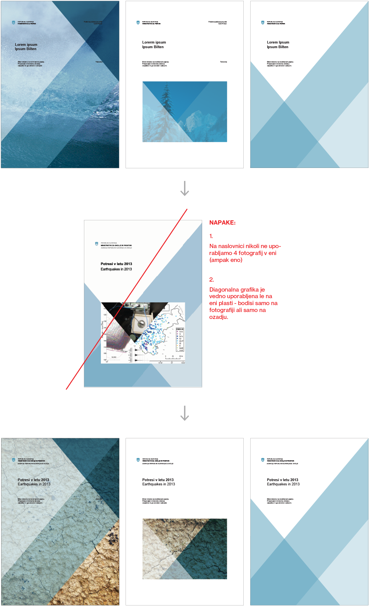
Zgoraj prečrtan z rdečo vidimo opisan napačen primer tvorjenja naslovnice publikacije. Napake:
- Uporaba 3 fotografij na naslovnici. Na naslovnici vedno uporabimo samo eno, vsebinsko ustrezno in vizualno pazljivo izbrano fotografijo (in ne dveh ali več).
  - Če imamo na voljo veliko fotografijo dobre kakovosti in bomo publikacijo tiskali pri tiskarju (ki omogoča tisk v živi rob), uporabimo eno veliko fotografijo – primer na levi;
  - če imamo na voljo manjšo fotografijo in bomo publikacijo tiskali sami, na pisarniški “printer”, ki ne omogoča tiska v živi rob, uporabimo postavitev zgoraj na sredi, se pravi manjšo fotografijo.
- V vsakem primeru čez fotografije plastimo diagonalne ploskve.
- Razrezovanje fotografije z diagonalami. Fotografije nikoli ne “razrezujemo”, ampak jo z diagonalami samo prekrivamo.
V spodnji vrsti vidimo tri primere, kako bi to naslovnico lahko tvorili skladno s pravili, predpisanimi v priročniku celostne podobe javne uprave.

Primeri naslovnic:
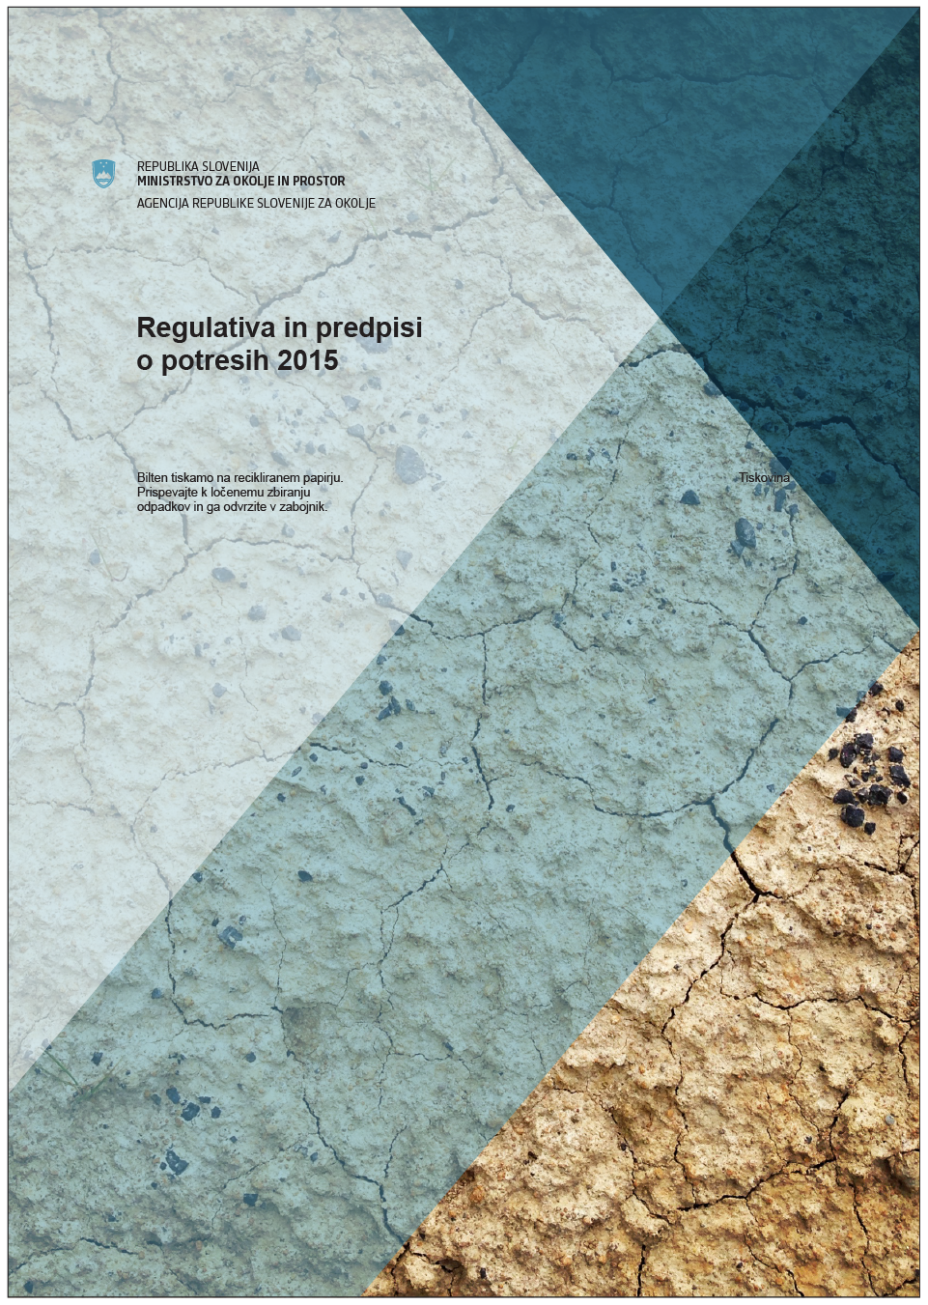
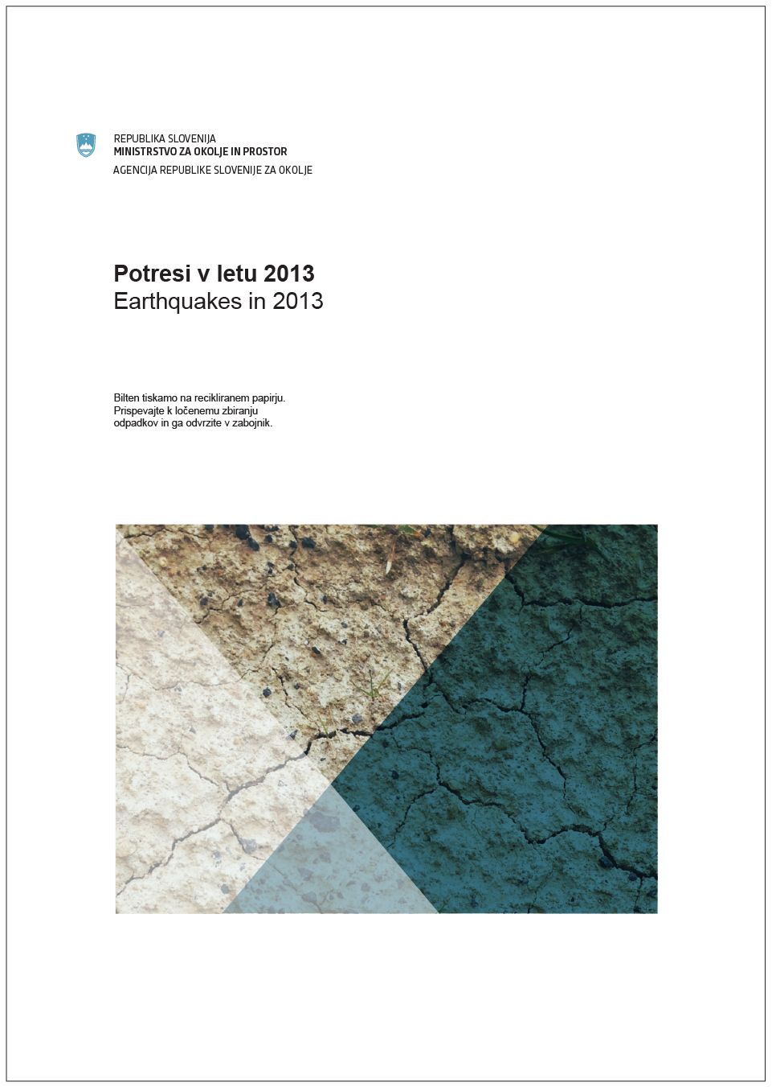

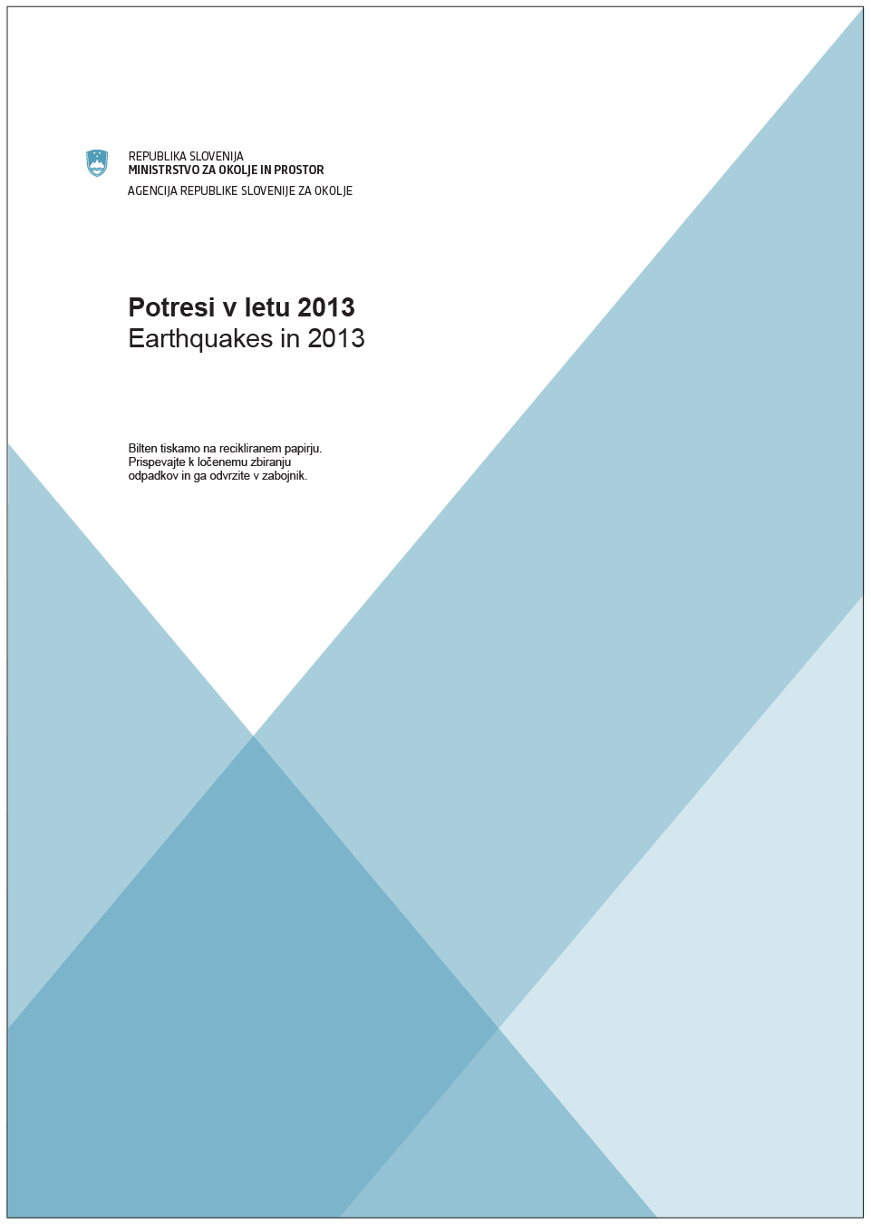

Publikacije delovnih področij
Naslovnice publikacij delovnih področij agencije so zasnovane tako, da omogočajo več svobode pri tvorjenju:
- namesto podpisa agencije je v glavi podpis področja, agencija se umakne v podpisno vrstico na zadnji strani;
- naslov je lahko večji in tako bolj opazen;
- podnaslov je lahko v barvi (modri barvi, ki je del celostne podobe javne uprave);
- večja površina neprekrite slike omogoča več svobode pri izbiri fotomateriala in boljšo vidnost fotografije;
- predviden bel rob omogoča reprodukcijo na običajnih pisarniških tiskalnikih.
Primarna črkovna vrsta je Republika, sekundarna (uporabljamo jo za izpis vsebin v notranjosti publikacije, kadar uporaba primarne črkovne vrste ni mogoča) pa Arial.
Tudi za publikacije delovnih področij veljajo nekatera podobna pravila, kot za naslovnice, ki jih podpisuje agencija:
- uporaba ene kakovostne, skrbno izbrane fotografije;
- prekrivanje z diagonalno ploskvijo oz. črto.

Predloge za preproste publikacije področij so dostopne na področju:
SHAREPOINT – Odnosi z Javnostmi – CelostnaGrafičnaPodoba - Publikacije

Primer naslovnice večje publikacije delovnega področja:
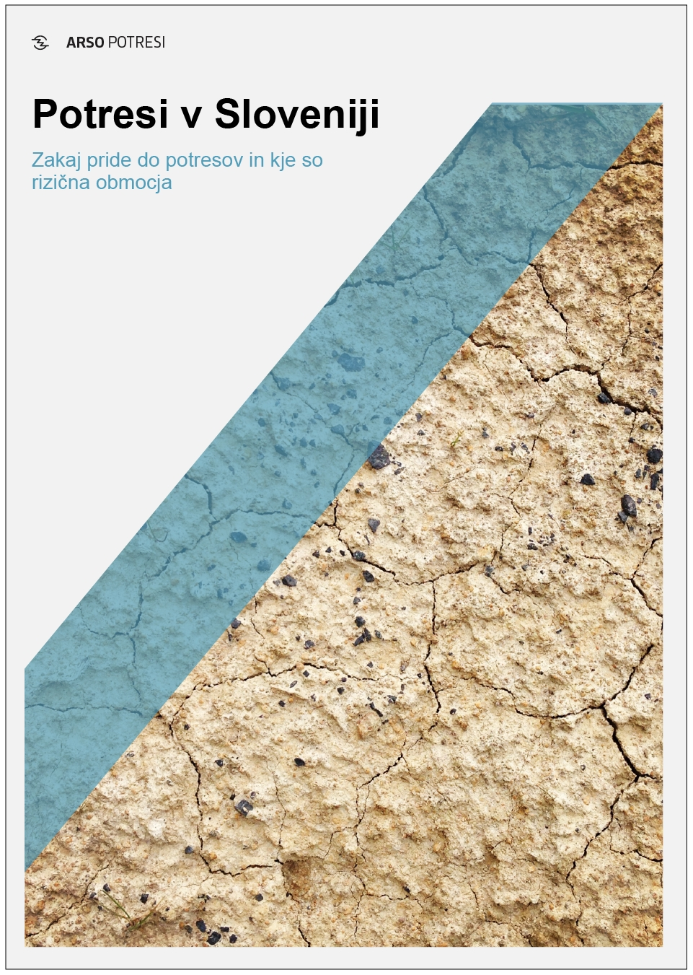



Primerjava dveh brošur agencije (levo) in dveh brošur delovnega področja (desno):
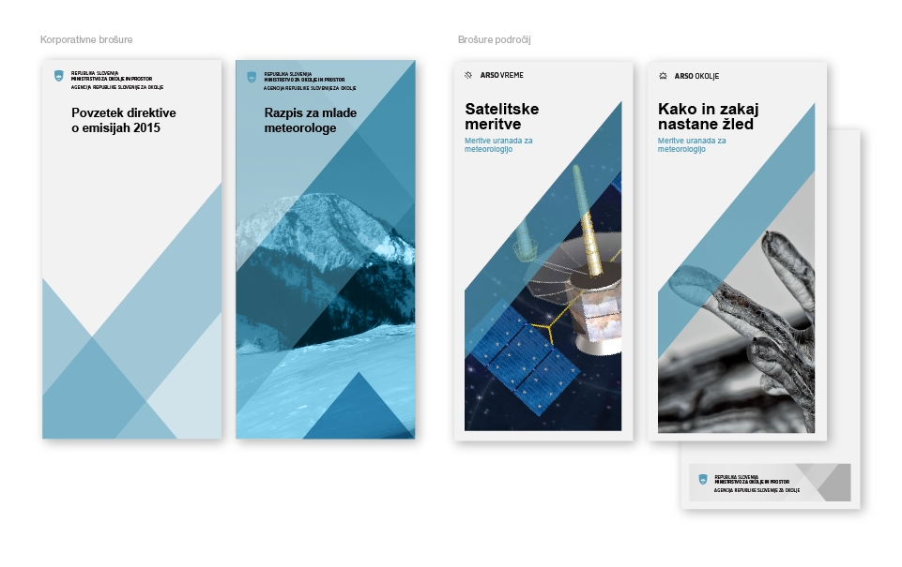
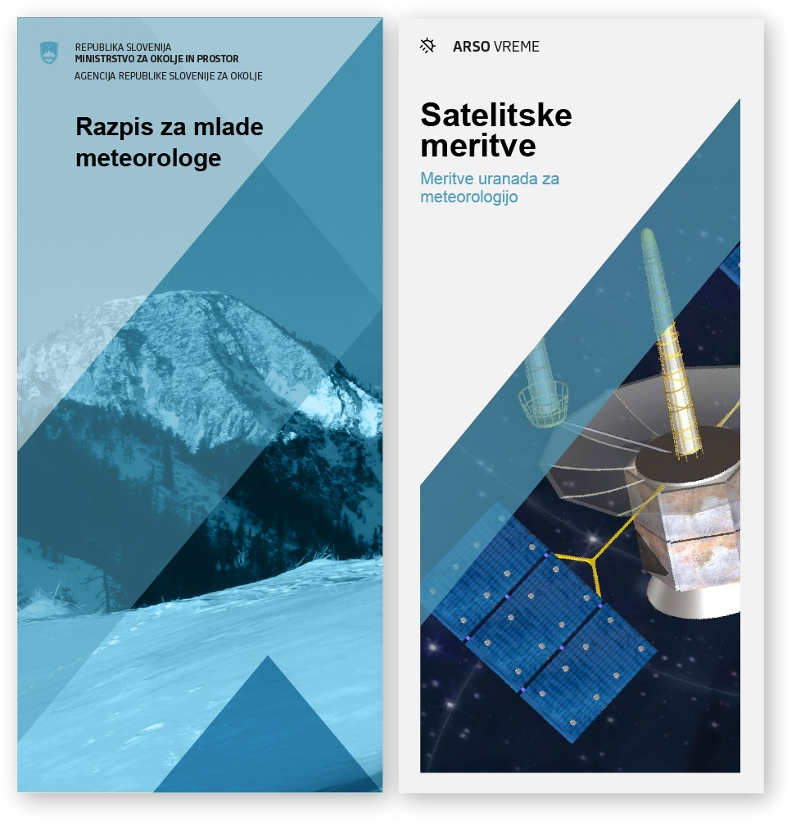

Primer nove in obstoječe brošure področja ARSO vreme:
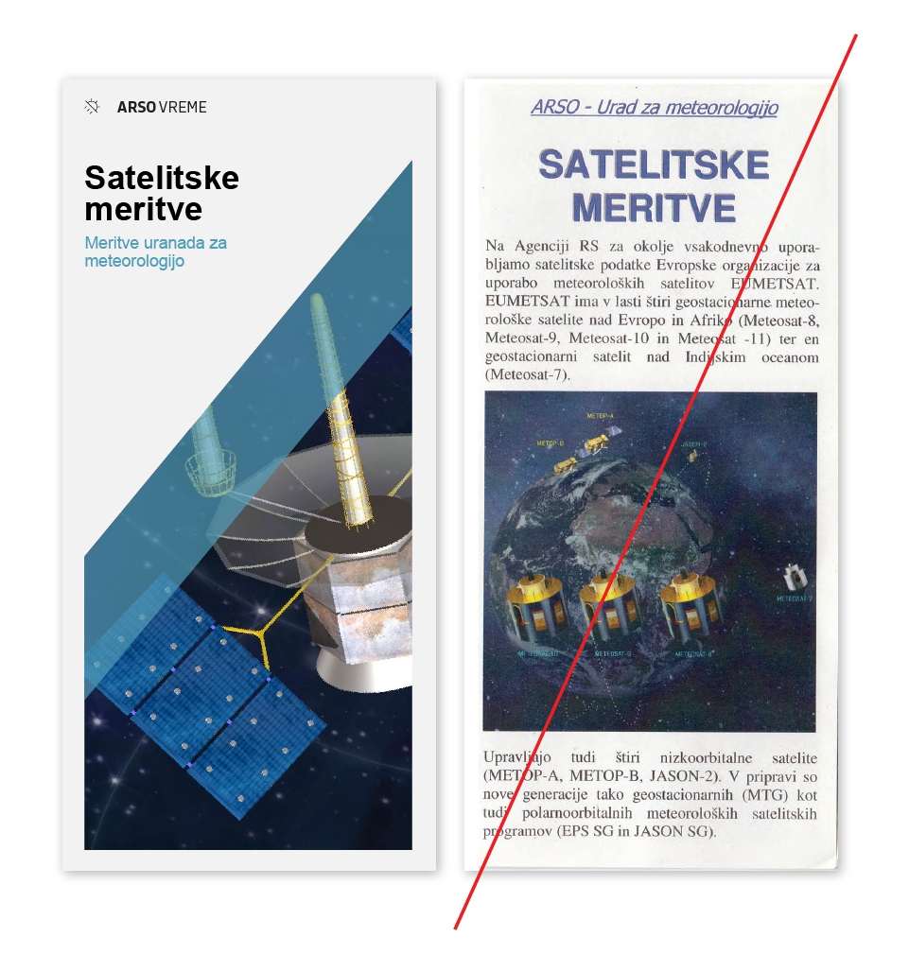

Razlike:
- podpis področja (ARSO vreme) na nov način, kot ga predvideva sistem
- uporaba fotografije na način, kot to predvideva sistem
- uporaba pravilne, predpisane črkovne vrste (Arial)
V prihodnosti je priporočljivo, da se za publikacije delovnih področij izdela Word predloga z definiranimi statičnimi elementi (glava, naslov, podnaslov, izrez za sliko s prekrivajočimi modrimi ploskvami), ki bo omogočala enostavno in hitro tvorjenje publikacij z različnimi vsebinami različnih področij.

Izjeme

Publikacije v sodelovanju

Posebno omembo si zaslužijo zloženke, ki predstavljajo projekte ali rezultate projektov, pri katerih sodeluje več izvajalcev ali financerjev. V tem primeru je izbor in položaj ter medsebojni odnos znakov deležnikov pogosto predpisan in nanj ne moremo vplivati.
V tem primeru zloženke podpisujemo tako, da znake nizamo enega pod drugim v enakih velikostih. Da ohranimo konsistentnost pojavljanja publikacij agencije, na prvem mestu zgoraj vedno stoji znak agencije.
Če ima projekt svoj znak (kot npr. projekt Bober v spodnjem primeru) le-tega ne uporabljamo za naslov zloženke. Znak postavimo v konstrukcijo znakov, naslov in podnaslov publikacije oz. zloženke (tudi, če se ne v njem ponovi ime projekta), pa izpišemo posebej, na način, ki ga predvideva ta pravilnik.

Razlike:
- Postavitev logotipov oz. znakov. V obstoječi zloženki je na prvem mestu znak financerja, kar zmanjša prepoznavnost zloženke kot produkta ARSO. Kohezijski sklad za predstavitvena in promocijska gradiva (zloženke, brošure, plakati…) ne predpisuje strogih pravil pojavnosti (pozicija, poravnava…). S tem, ko znak agencije postavimo na prvo mesto, povečamo skladnost te zloženke s tistimi, ki jih izdaja agencija samostojno (primeri zgoraj). Poleg tega priporočamo, da so znaki med seboj velikostno enakovredni;
- Znak agencije. Znak agencije, uporabljen na obstoječi zloženki, je neustrezen; imena agencije po sistemu celostne podobe javne uprave nikoli ne izpisujemo odebeljeno (bold);
- Uporaba fotografij. Način uporabe fotografij na obstoječi zloženki ni skladen s sistemom celostne podobe javne uprave (glej primere zloženk zgoraj). Na naslovnici vedno uporabimo eno samo, vsebinsko povedno in skrbno izbrano fotografijo, čez katero plastimo diagonalne ploskve.
- Uporaba tipografije oz. črkovne vrste. Za tvorjenje publikacij organov v okviru javne uprave je predpisana uporaba črkovne vrste Arial.
- Uporaba logotipa za naslov. Kot opisano zgoraj, logotipa oz. znaka projekta nikoli ne uporabljamo v funkciji naslova. Naslov izpišemo kot naslov zloženke v besedilu.
V prihodnosti je priporočljivo, da se za publikacije projektov izdela Word predloga z definiranimi statičnimi elementi (glava, naslov, podnaslov, izrez za sliko s prekrivajočimi modrimi ploskvami), ki bo omogočala enostavno in hitro tvorjenje publikacij z različnimi vsebinami in znaki različnih projektov.
Ob nizanju znakov projektov je vedno potrebno upoštevati morebitne predpise in zahteve financerja.

Naše okolje
Nekakšna izjema je tudi publikacija Naše okolje – mesečni bilten, v katerem je s poročili in številskimi podatki predstavljeno stanje okolja v Sloveniji v preteklem mesecu.
Čeprav gre za rezultate dela (opazovanja in analiz) posameznih delovnih področij, publikacijo na naslovnici podpisujemo z znakom agencije, saj publikacija predstavlja zbirko vseh področij, s katerimi se ukvarja agencija in tako povečuje njen ugled, prepoznavnost in poznavanje njenega dela.
Z znaki delovnih področij lahko znamčimo posamezne sklope vsebin v notranjosti zloženke.
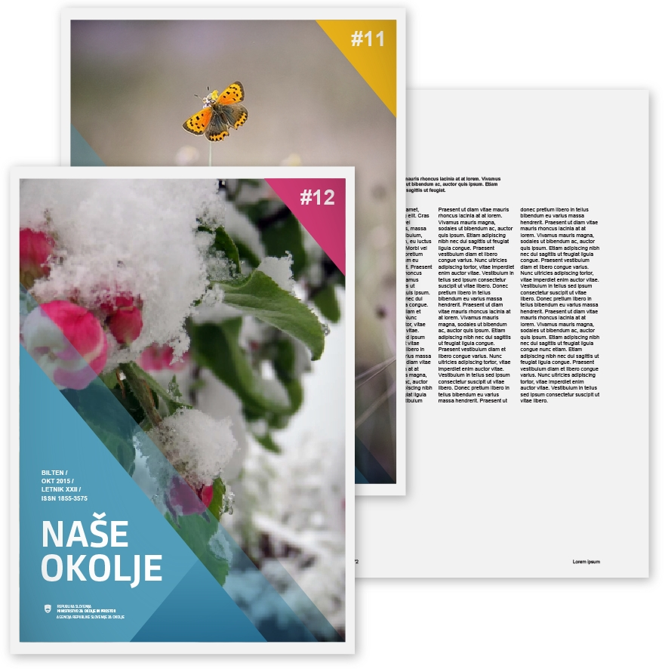

Prezentacije
To poglavje vsebuje pravila in predloge za pripravo PowerPoint (ali Keynote) predstavitev.
Podobno kot za publikacije tudi za PowerPoint predstavitve velja, da jih lahko podpisuje bodisi agencija (kadar gre za “korporativne” zadeve, na primer poročilo o delu v preteklem letu, predstavitev povzetka nove direktive …) ali delovno področje (če predstavljamo rezultate meritev vodostajev, novo poročilo o potresih …). Pravila za izbor enega ali drugega načina najdemo v poglavju Sistem podpisovanja in znamčenja.
Podobno kot za publikacije tudi za predstavitve velja, da jih lahko podpisuje bodisi agencija ali delovno področje.
Različici se razlikujeta v:
- Obliki prve strani. V primeru prezentacije, ki jo podpisuje agencija, je v glavi znak agencije, prva stran je brez fotografij, tvorjena iz sivih prekrivajočih se ploskev. V primeru prezentacije, ki jo podpisuje delovno področje, je v glavi znak področja, večji del naslovnice pa zavzema fotografija, ki jo delno prekriva mreža diagonal.
- V glavi notranjih strani je (manjši kot na naslovnici) znak bodisi agencije ali delovnega področja.
Oblikovanje notranjosti (za prvo stranjo) dokumenta je v obeh primerih enako: preprosta dvokolonska mreža, ki je okvir bodisi za tekst ali za fotografije.
Prenesite predloge:
Predloga za pripravo predstavitve, ki jo podpisuje agencija in p (SHAREPOINT – ARSO – Obrazci - PowerPoint predstavitve)

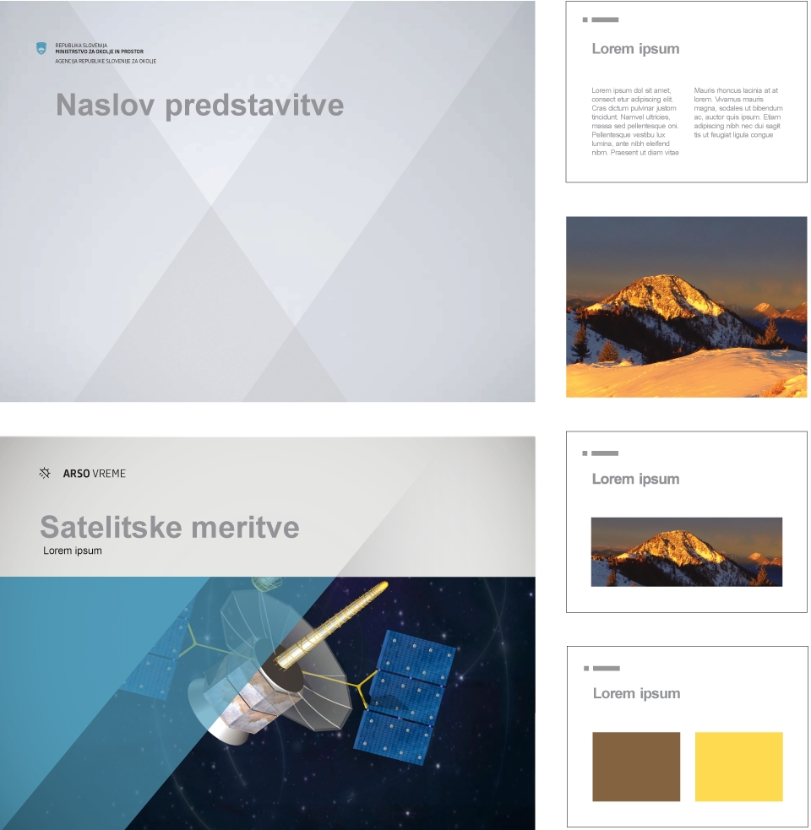

Spletna pojavnost
To poglavje vsebuje navodila za izbiro url naslovov spletnih mest ter prikaz sistema tipičnih elementov spletnih mest: globalna navigacija, navigacija znotraj strani, prikaz opozoril in iskalnik, glava in noga.

Domene oz. url naslovi
Predlagamo dva načina poimenovanja domen. Med njima lahko izbiramo, ali pa neuporabljeno izmed obeh, stalno preusmerimo (301 redirect) na primarno izbrano. Pri tem je nujno zagotoviti konsistentnost in javno prikazovanje le izbrane domene.
Uporaba ali neuporaba poddomene www mora biti konsistentna med vsemi url naslovi. Predlagamo, da se uporablja gola kanonična domena brez www poddomene, zahtevke s tem naslovom pa preusmerimo na naslov brez www, razen če je drugače zahtevano iz tehničnih omejitev pri implementaciji (deljenje piškotkov med domenami idr.). V tem primeru ponovno velja načelo konsistentnosti in preusmeritev, le da v obratni smeri (non-www preusmerimo na www, uporabljamo www).
spletno mesto | možnost 1 | možnost 2
Agencija | arso.gov.si | arso.gov.si
ARSO vreme | vreme.si | arso-vreme.si
ARSO vode | vode.si | arso-vode.si
ARSO potresi | potresi.si | arso-potresi.si
ARSO narava | narava.si | arso-narava.si
ARSO okolje | potresi.si | arso-okolje.si
Prednosti in pomisleki pri pri prvem načinu:
- večina domen je že v lasti agencije,
- ime domene ne nakazuje na povezanost z ARSO,
- manjkajoča domena narava.si.
Prednosti in pomisleki pri drugem načinu:
- domene so na voljo (potreben zakup),
- domena vsebuje celotno poimenovanje agencije in področja,
- zapis domen z vezajem ne sledi sodobnim smernicam tvorjenja url naslovov.
Z vidika SEO (optimizacija za spletne iskalnike) nobena izmed možnosti ne bo bistveno drugačna od druge pri uspešnosti prikazovanja v iskanih rezultatih, saj so spletna mesta agencije vsebinsko bogata, kar je eden izmed glavnih kriterijev za razvrščanje. Poleg tega ima agencija kot avtoriteta s svojega področja dovolj t.i. “backlink” povezav priznanih tretjih strani (zunanje strani, npr. Delo …), kar je prav tako izjemno pomemben kriterij SEO.

Tipični elementi spletnih mest
Z oblikovnim in strukturnim poenotenjem tipičnih elementov vseh spletnih mest v okviru Agencije Republike Slovenije za okolje bomo zagotovili preglednost, prepoznavnost in konsistentno pojavnost spletnega nastopa agencije. Spletna mesta bodo med seboj skladna, ne glede na raznoliko vsebino. Tako bomo obiskovalcem olajšali navigacijo po spletnih straneh agencije, s tem pa dostop do vsebin in informacij, ki jih ponujajo.
Tipični elementi, ki se ponavljajo na vseh spletnih mestih v domeni agencije, so:
- globalna navigacija,
- navigacija znotraj strani,
- prikaz opozoril,
- glava s poljem za iskanje,
- barvni sistem
- favikoni in profilne slike za družbene medije
- noga.
Poleg tega ima vsako spletno mesto svojo predpisano barvo za poudarke.

Prikaz tipičnih elementov spletnih mest na vstopni in notranji strani ARSO vreme:
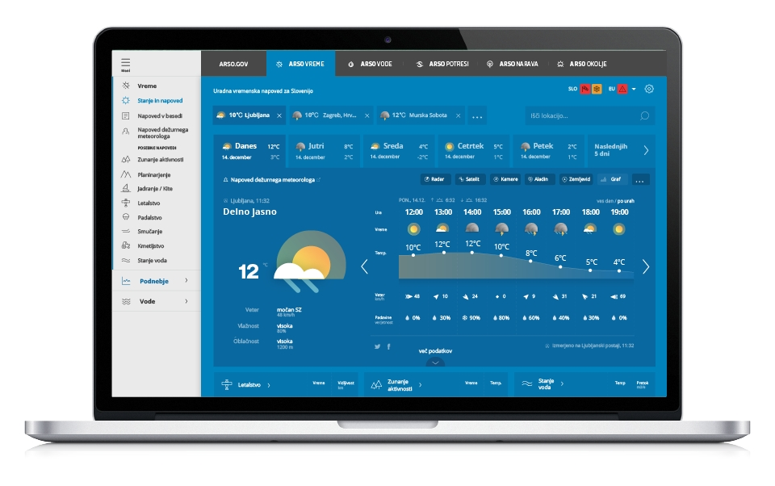
Prikaz tipičnih elementov spletnih mest na vstopni strani ARSO narava:
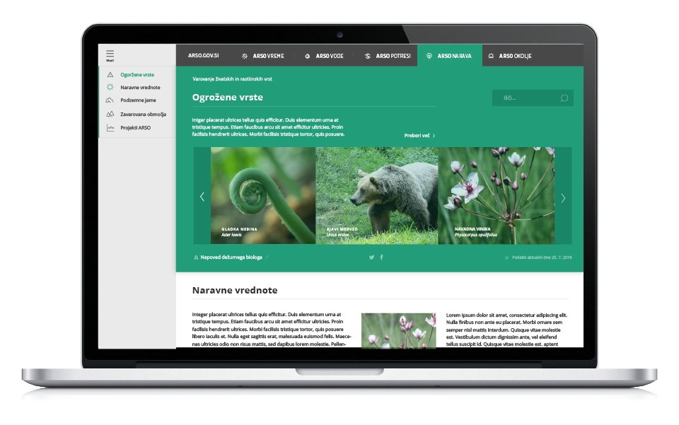

Prikaz tipičnih elementov spletnih mest na mobilnih napravah:
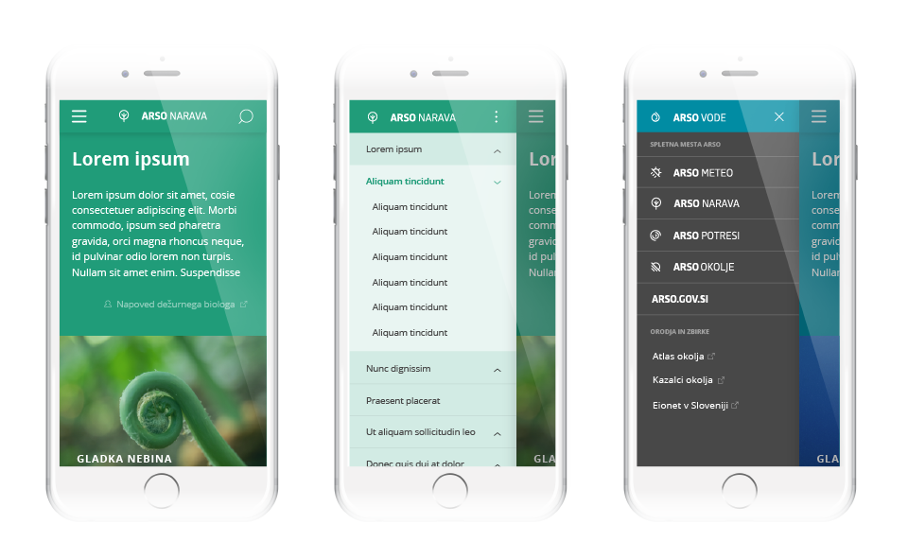

Globalna navigacija in navigacija znotraj strani

Globalna navigacija, torej navigacija med uradnim vstopnim spletnim mestom agencije (arso.gov.si) in spletnimi mesti področij je zasnovana kot črna pasica na vrhu vsake strani.
Oblika vrstice z belimi znaki na črni podlagi omogoča enostavno berljivost, obenem pa je takšna oblika vrstice dovolj univerzalna, da jo lahko apliciramo tudi na obstoječo obliko strani v primeru, da bomo spletna mesta nekaterih področij prenavljali kasneje kot druga.
Navigacija znotraj strani je, po zgledu strani ARSO vreme (vreme.si) na desni strani na nevtralnem sivem ozadju, kar jo jasno ločuje od vsebine.
Glavni navigacijski sklopi so izpostavljeni z ikonami, ki olajšajo razumevanje in dajejo osnovno informacijo o vsebini tudi takrat, ko je navigacijski stolpec zaprt.

Glava s poljem za iskanje

Glava posamezne strani vedno vsebuje polje za iskanje in izpis opisne vrstice področja. V nadaljevanju glava vsebuje aktualno oz. izpostavljeno vsebino na podlagi izbrane barve za poudarke. Nadaljevanje strani ter ostale strani so na svetli barvni podlagi.
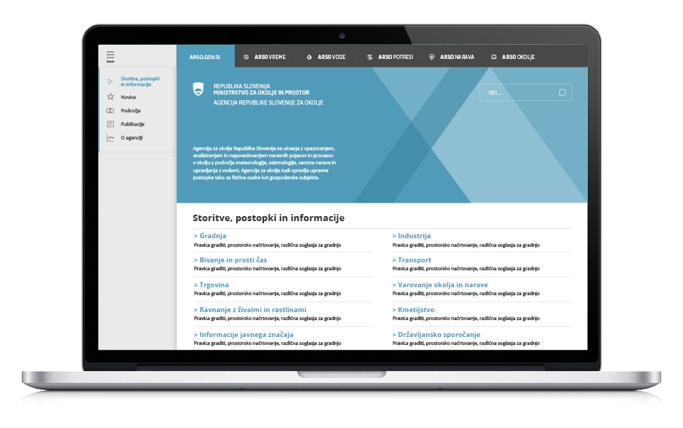
Glava vstopnega spletnega mesta agencije je v barvah, ki jih predpisuje priročnik celostne podobe javne uprave Republike Slovenije.
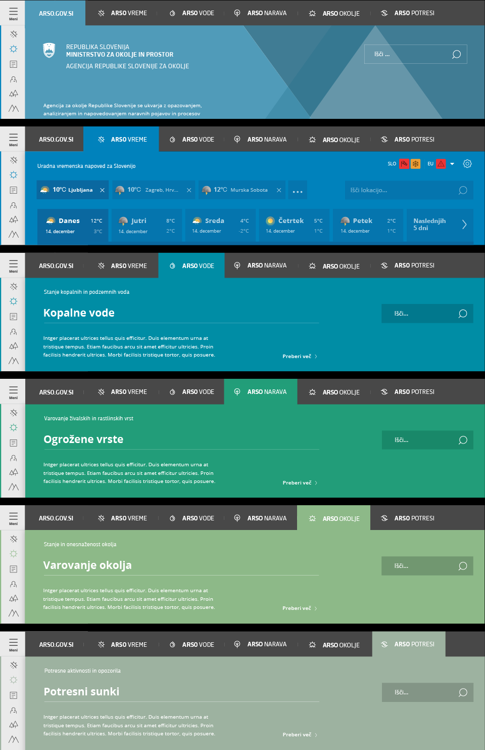
Glave ostalih spletnih strani sledijo istemu organizacijskemu načelu in uporabljajo barvni sistem, predpisan za spletna mesta v domeni agencije.

Opozorila
Prikaz opozoril na vseh spletnih mestih, kjer so ta smiselna (vode, potresi, okolje) sledi prikazu opozoril na spletnem mestu ARSO vreme.

Barvni sistem
Za enostavnejše razločevanje med spletnimi mesti agencije in njenih področij uporabljamo barvni sistem. Barve izhajajo iz vsebine področja (vode – modra, narava – zelena, …) vendar ostajajo znotraj istega spektra, saj so le sekundarni nosilec informacije.

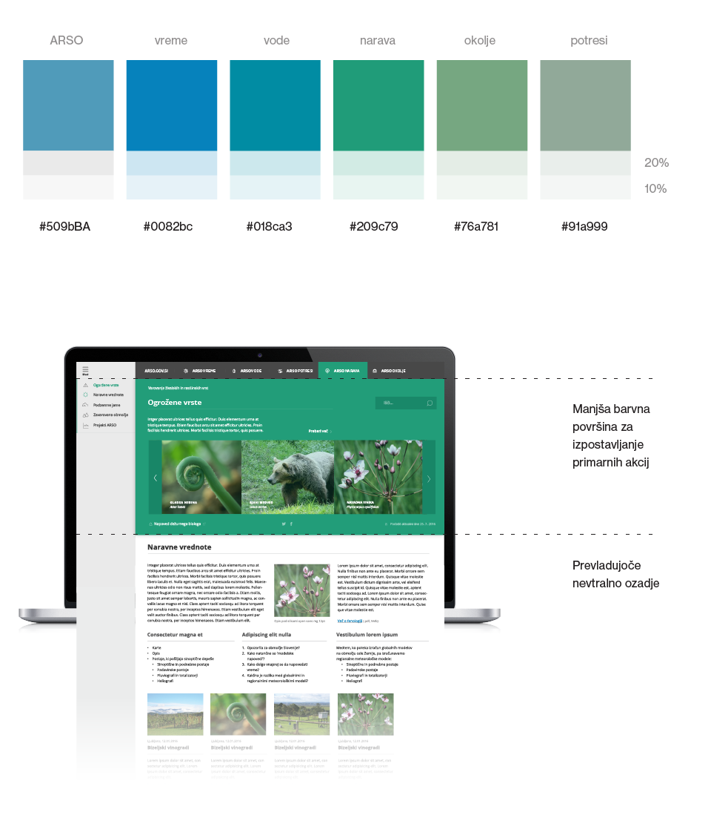

Favikoni in ikone za družbene medije
Za favikone (predstavnostne ikone, s katerimi so spletna mesta označena v zavihkih v spletnem brskalniku) ter profilne slike na družbenih medijih uporabljamo posebej pripravljene ikone, ki vsebujejo simbole posameznih delovnih področij oz. simbol grba (za spletno mesto agencije).
Delovne datoteke:
zbirka favikonov za spletno mesto agencije in spletna mesta delovnih področij (SHAREPOINT – Odnosi z Javnostmi – CelostnaGrafičnaPodoba - FAVICON)
zbirka profilnih slik za družbene medije agencije in delovnih področij(SHAREPOINT – Odnosi z Javnostmi – CelostnaGrafičnaPodoba - SOCIAL_IKONE)

Gradiva in podatki za tretje osebe
V tem poglavju najdete pravila za znamčenje agencije in produktov na TV, v vtičnikih na spletnih mestih tretjih oseb in v strukturiranih virih podatkov. Te pojavnosti so trenutno aktualne, predpisana pravila pa veljajo tudi pri tvorjenju morebitnih novih, npr. hidrološke napovedi.

Vremenska napoved na televiziji in v časopisu
Pri pojavljanju grafik in zemljevidov na televiziji in v časopisu je pomembno, da je znamčenje s področjem nevpadljivo, a hkrati vidno. Zato ga na televiziji poskušamo pozicionirati tako, da ga voditelj ne zakriva.
Za znamčenje uporabimo znak področja (ARSO vreme) na način, kot ga predpisuje poglavje Znaki, torej v črni ali beli barvi na poljubni podlagi (ki naj bo barvno usklajena z barvo podložene grafike, da polje ne izstopa).

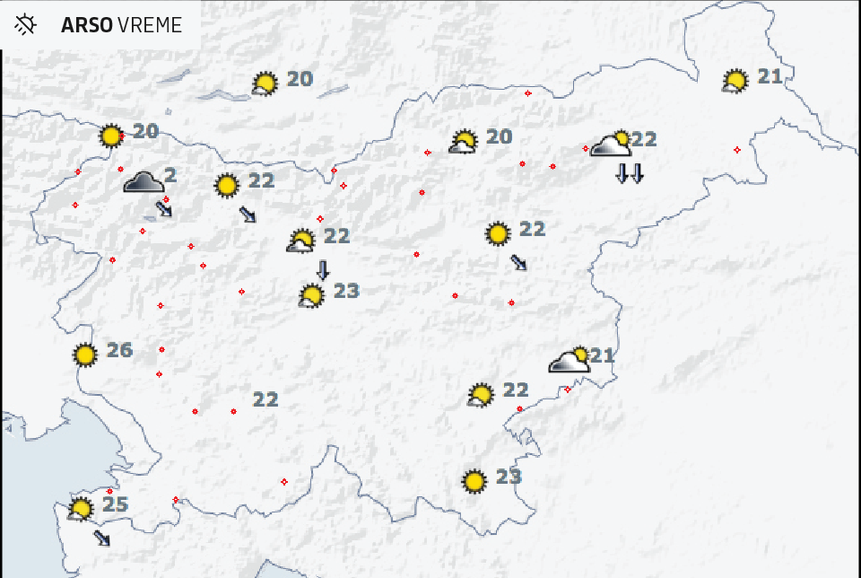
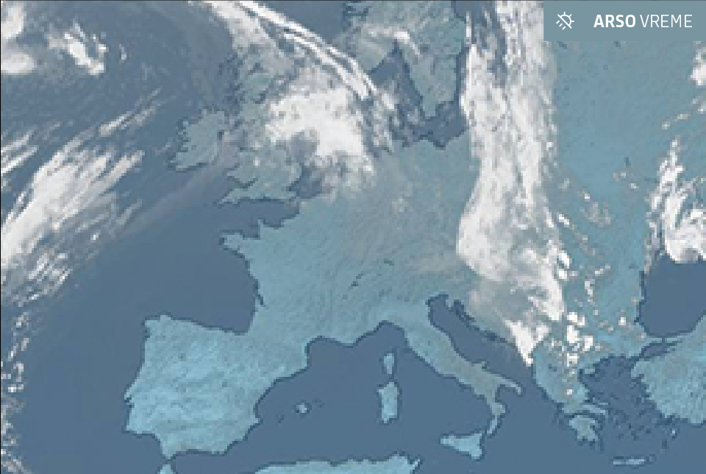
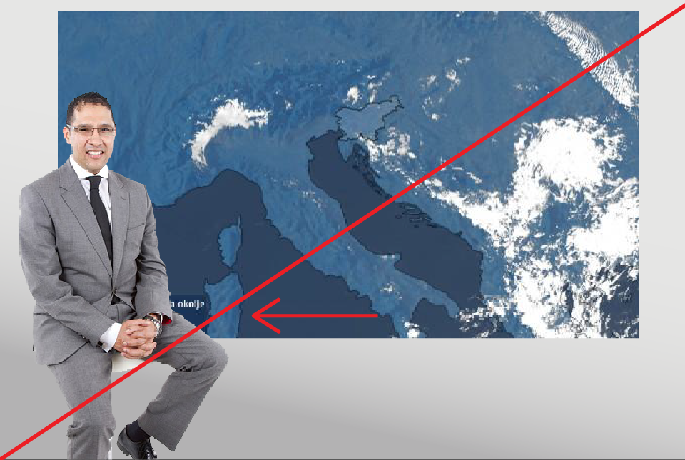
Kadar mediji podpisujejo zaposlene na agenciji v grafikah ali jih predstavljajo v nagovoru, jih predstavijo kot: “Janez Primer, Agencija Republike Slovenije za okolje” oz. krajše, “Janez Primer z ARSO”. Imenu lahko sledi funkcija (npr. dežurni meteorolog, vodja sektorja za vode ipd.).

Vremenska napoved na vtičniku (widget)
Vremenske (in druge bodoče) vtičnike na spletnih mestih tretjih oseb oz. organizacij podpisujemo z znakom področja.
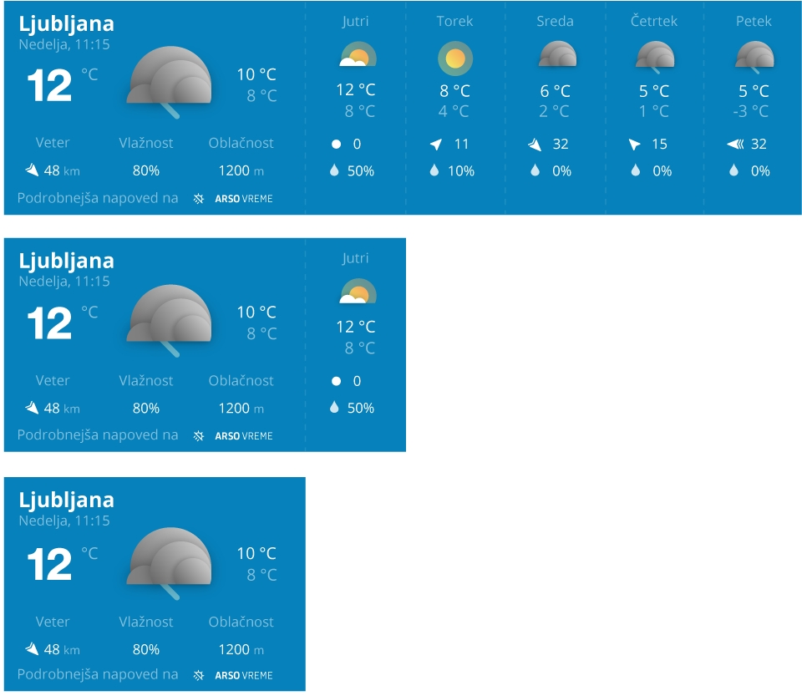

Strukturirani viri in baze podatkov
V strukturiranih virih in bazah podatkov (XML/RSS/HTML) se kot vir, avtor, lastnik avtorskih pravic in kontakt vedno navaja področje, na katerega se podatki navezujejo. Izpiše se striktno po analogiji “ARSO vreme”, “ARSO potresi”, “ARSO vode” … in NE v obliki kakšne druge izpeljanke (prej npr.: “meteo.si – ARSO”).
Spletni naslov navajamo samo v temu namenjeni XML znački oziroma v semantično ekvivalentnih parametrih drugih formatov. Če je potrebno v zbir surovih podatkov vključiti pot do zaščitnega znaka, uporabimo enonivojski zaščitni znak področja na beli podlagi z izolacijskim prostorom. Zaščitni znak naj bo shranjen v 100 % kvaliteti; priporočamo stiskanje brez izgub (“lossless compression”) – v formatu .png ali .jpg in višine vsaj 32px.

Ostalo
Na enak način označimo (z diskretno pozicioniranim znakom področja, ki je gradivo pripravilo) tudi druga gradiva, pripravljena s strani delovnega področja, ki jih posredujemo za objavo tretjim osebam, npr. fotografije okolja, karte in grafe, …
Za znamčenje uporabimo znak področja na način, kot ga predpisujepoglavje Znaki, torej v črni ali beli barvi na poljubni podlagi (ki naj bo barvno usklajena z barvo podložene grafike, da polje ne izstopa).

Označevanje objektov
V tem poglavju najdete nekaj osnovnih pravil za označevanje objektov: stavb, merilnih postaj … agencije. Priporočljivo je, da se za izvedbo označevanj zahtevnejših objektov ali objektov, ki bodo deležni več pozornosti javnosti (npr. merilne postaje v mestnih središčih, na najvišjih vrhovih ipd.) poiščemo pomoč oblikovalcev, saj bomo le tako dosegli optimalni učinek, ki je v takšnih primerih ne le označevanje, ampak tudi promocija agencije in njenega dela ter povečevanje zavedanja o stanju in pomembnosti okolja.

Označevalne table na stavbah
Tehnične specifikacije za označevanje stavb organizacij v sestavu javne uprave izhajajo iz pravilnika celostne podobe javne uprave.
Dimenzija: 60×40 cm
Velikost grba: 12,5/67,5 pt
Pri izpisu je potrebno upoštevati tipografske zakonitosti strukture logotipa.
Predlagan material in izvedba: tabla je antracit sive barve (RAL Classic 7016 oz. Pantone 432C), moder grb (RAL Classic 5024 oz. Pantone 549C), beli napisi.
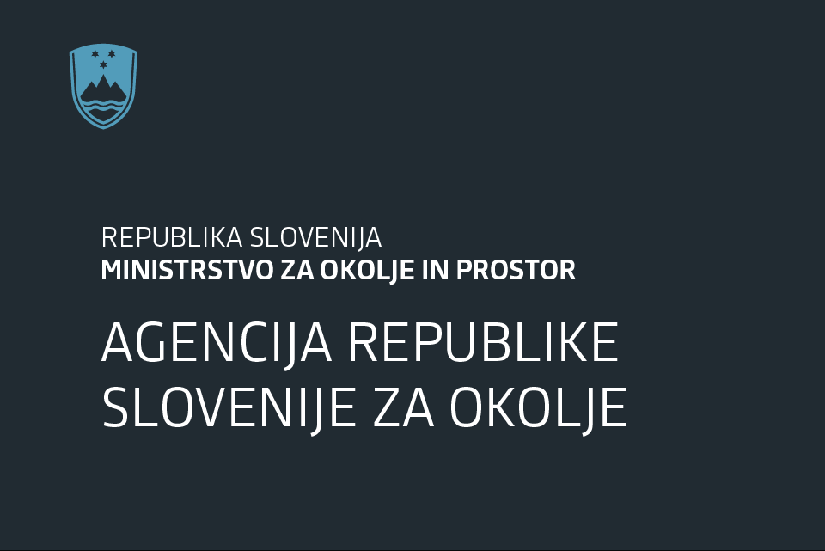
Primer obstoječe neustrezne rešitve na vratih agencije, kjer se vsebine ponavljajo. Uporaba skrajšav (ARSO, RS) v tem primeru ni ustrezna, boljša bi bila bolj grafična rešitev.
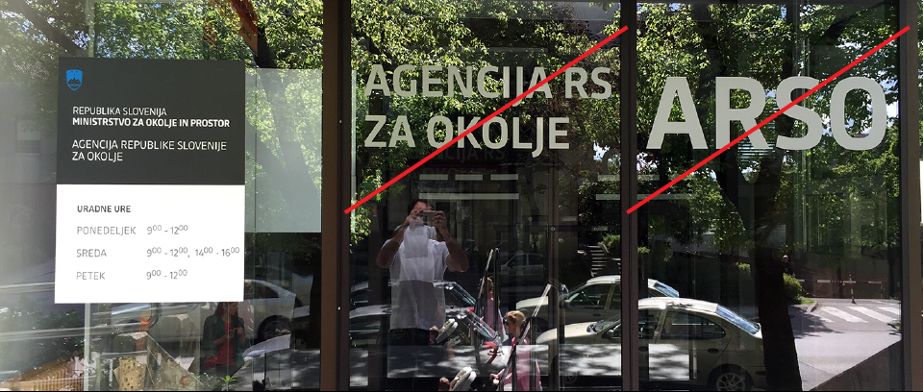
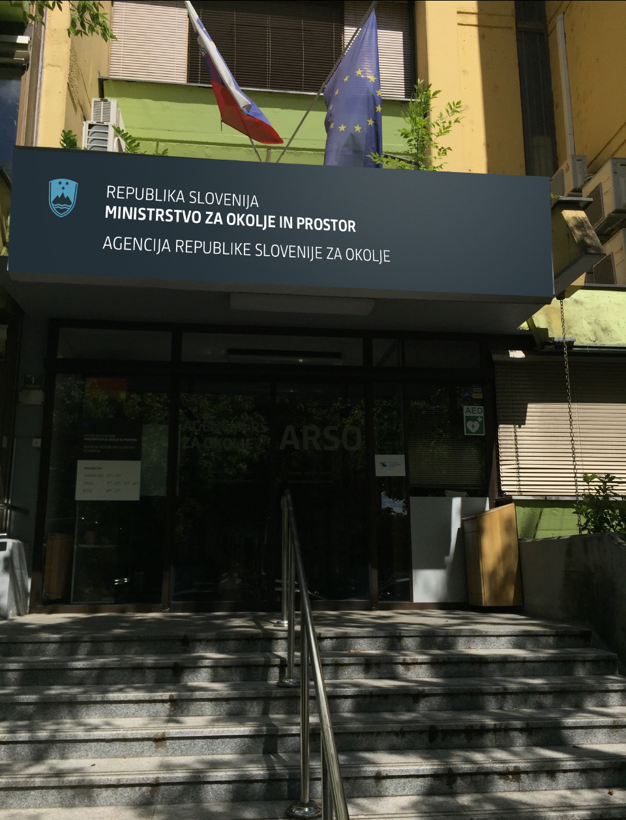

Označevalne table objektov na terenu
Oblika in vsebina označevalne table Evropske unije in Republike Slovenije so zakonsko predpisane. Za izpis uporabljamo podatkov pisavo Republika, sive barve (RAL Classic 7016 oz. Pantone 432C).
Poleg slednje je postavljena še informativna tabla agencije, ki je na sivem ozadju (RAL Classic 7016 oz. Pantone 432C), z belo pisavo Republika in linijsko grafiko v bodisi beli, bodisi korporativni modri barvi (RAL Classic 5024 oz. Pantone 549C). Na info tabli lahko uporabljamo besedila ali grafiko (zemljevid, graf, tabelo …), nikoli pa fotografij.
